Onderwerp: Verkeersbesluit voor het aanwijzen van twee parkeerplaatsen voor het opladen van elektrische voertuigen nabij de Thijs Rinsemastraat 25 te Drachten, gemeente Smallingerland

VERKEERSBESLUIT
Datum: 26-03-2025
Burgemeester en Wethouders van de gemeente Smallingerland;
Gelet op:
- het bepaalde in het besluit administratieve bepalingen inzake het wegverkeer (hierna: BABW) en het Reglement verkeersregels en verkeerstekens 1990 (hierna RVV 1990);
- het feit dat de dat de parkeerplaats(en) onderdeel uitmaakt / uitmaken van een weg die onder beheer is van de gemeente Smallingerland;
- het advies van de verkeerscoördinator Noord- Nederland/ Zuidoost Fryslân;
- artikel 18, lid 1 onder d van de Wegenverkeerswet 1994 waarin de bevoegdheid tot het nemen van verkeersbesluiten bij het college van burgemeester en wethouders is neergelegd;
- Het besluit van 11 juni 2019 (Mandaat-, volmacht- en machtiging gemeente Smallingerland 2019) waarin het college van burgemeester en wethouders de bevoegdheid tot het nemen van verkeersbesluiten gemandateerd heeft aan de beleidsmedewerker verkeer.

Overwegende:
- dat via het aanvraagportaal www.laadpaalnodig.nl door TotalEnergies een verzoek is ingediend voor het plaatsen van een Oplaadobject en het aanwijzen van 2 parkeerplaatsen voor het opladen van Elektrische Voertuigen nabij de Thijs Rinsemastraat 25 te Drachten;
- dat het gebruik van Elektrische Voertuigen bijdraagt aan een schonere lucht, minder uitstoot van CO2 en minder geluidsoverlast;
- dat door Aanvrager voldoende is aangetoond dat er ter plaatse behoefte bestaat aan het plaatsen van een Oplaadobject voor het opladen van dit soort voertuigen;
- dat niet in de oplaadbehoefte kan worden voorzien door reeds aanwezige Oplaadobjecten binnen een straal van 250 meter of door parkeer- en oplaadmogelijkheden op eigen terrein;
- dat in de directe omgeving deze locatie het meest voldoet aan de gemeentelijke criteria van een centrale ligging, goede zichtbaarheid, toegankelijkheid van de openbare laadvoorziening en beschikbaarheid van het elektriciteitsnet;
- dat het reserveren van parkeerplaatsen voor het opladen van elektrische voertuigen tot gevolg heeft dat er ook minder reguliere parkeerplaatsen beschikbaar zijn voor het parkeren van auto’s. Daar staat tegenover dat het aantal conventionele voertuigen geleidelijk afneemt waardoor het ‘nadeel’ van de aanwijzing als oplaadplaats, bij optimaal gebruik van de oplaadplaats, feitelijk wegvalt;
- dat het belang van het ontwikkelen van een openbaar oplaadnetwerk prevaleert boven het verlies aan parkeergelegenheid;
- dat het exclusief parkeren voor elektrische auto’s slechts is toegestaan zolang de auto wordt opgeladen, zodat het oplaadpunt voor meerdere gebruikers beschikbaar is;
- dat dit besluit bijdraagt aan het waarborgen van de bruikbaarheid van de weg en het voorkomen of beperken van hinder, overlast en schade door het verkeer;
Besluit:
- 2 parkeerplaatsen bij het Oplaadobject nabij de Thijs Rinsemastraat 25 te Drachten aan te wijzen als parkeerplaatsen voor alleen het opladen van Elektrische Voertuigen;
- dit besluit kenbaar maken aan de weggebruikers door het plaatsen van bord E8c uit Bijlage 1 van het Reglement verkeersregels en verkeerstekens 1990 met onderbord OB504 met 2 pijlen;
- Dit besluit wordt gepubliceerd in het gemeenteblad via www.officielebekendmakingen.nl en via de gemeentelijke bekendmakingen in het weekblad Actief.
Situatieschets:
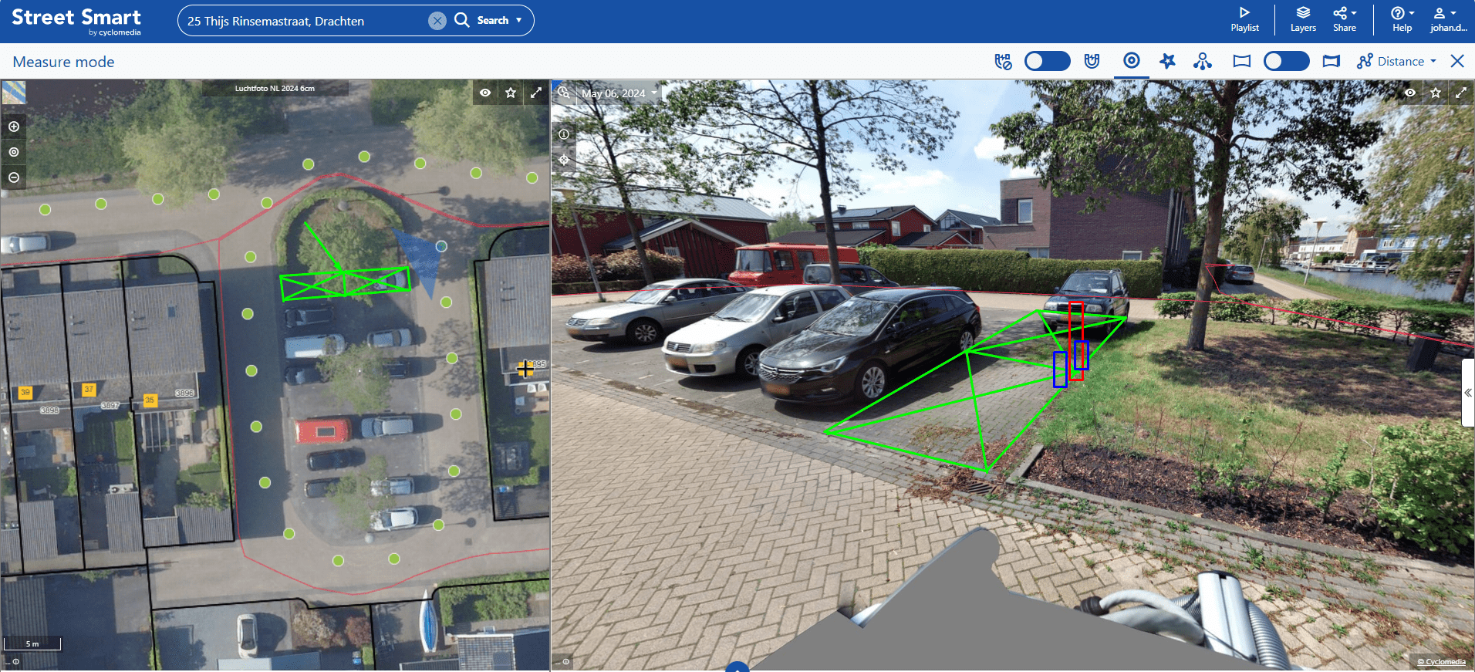
Drachten, 26-03-2025

Namens het college van burgemeester en wethouders van Smallingerland,
H. de Haan
Beleidsmedewerker mobiliteit, team Ruimtelijke en Economische Ontwikkeling
Bezwaar
Op grond van de Algemene wet bestuursrecht kan iedereen wiens belang rechtstreeks bij een besluit is betrokken, hiertegen een met redenen omkleed bezwaarschrift indienen. Dit moet dan gebeuren binnen zes weken na de dag waarop het besluit in de Staatscourant is geplaatst. Het bezwaarschrift dient te worden gericht aan burgemeester en wethouders, adres: Gauke Boelensstraat 2, 9203 RM Drachten. Het bezwaarschrift moet ondertekend zijn en moet ten minste bevatten:
- naam en adres van de indiener;
- datum bezwaarschrift;
- een omschrijving van het besluit waartegen het bezwaar zich richt;
- de gronden van het bezwaar.
Bij de president van de Arrondissementsrechtbank, binnen het rechtsgebied waarin de indiener van het bezwaarschrift zijn woonplaats heeft, kan een verzoek om voorlopige voorziening (waaronder schorsing) worden ingediend. Een dergelijk verzoek kan pas worden gedaan als het bezwaarschrift is ingediend en onverwijlde spoed, gelet op het betrokken belang, dat vereist. Voor de behandeling het verzoek wordt een bedrag aan griffierecht geheven.

